HỌC VIỆN CÔNG NGHỆ BƯU CHÍNH VIỄN THÔNG  KHOA KỸ THUẬT ĐIỆN TỬ 1  BÔ MÔN KỸ THUẬT ĐIỆN TỬ | ĐỀ THI KẾT THÚC MÔN HỌC  MÔN: ĐIỆN TỬ SỐ
Lớp : D06CNTT
Hệ đào tạo: Đại học
Thời gian thi: 70 phút
ĐỀ SỐ 3
Sinh viên làm bài vào giấy thi
Phần 1 - Trắc nghiệm – 4 điểm (0.2 điếm/ 1câu): Chọn một đáp án trong các câu sau:

1/ Đầu ra của cổng NOR ở mức thấp:
a Mọi lúc. | b Khi có bất kỳ lối vào nào ở mức cao. | c Khi tất cả lối vào ở mức cao. | d Khi có bất kỳ lối vào nào ở mức thấp.
2/ Một ALU có chứa:
a Một khối số học | b Một khối so sánh | c Một khối logic | d Một khối số học và một khối logic.
3/ Cho biết đây là bộ đếm Mod mấy?
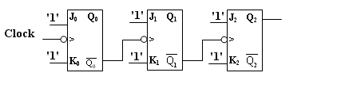
a Mod 8, đếm tiến. | b Mod 7, đếm tiến. | c Mod 8, đếm lùi. | d Mod 7, đếm lùi.
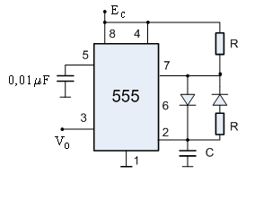4/ Trong mạch đa hài, cặp diode có chức năng gì?
a Để hệ số lấp đầy bằng (1/4).
b Để hệ số lấp đầy bằng 1.
c Để hệ số lấp đầy bằng (1/2).
d Để hệ số lấp đầy bằng 2.
5/ Bộ ghi dịch dùng để dịch phải dữ liệu vào nối tiếp thì luồng bit dữ liệu chuyển động từ
a Từ trái qua phải.
b Từ phải qua trái sau đó từ trái qua phải
c Không có trường hợp nào ở trên.
d Từ phải qua trái
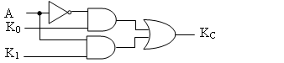6/ Nếu A là đường địa chỉ, K₁ và K₀ là đường dữ liệu thì mạch điện sau có chức năng gì:
a Bộ hợp kênh 2 lối vào.
b Bộ chọn địa chỉ nhị phân 2 lối vào
c Bộ mã hoá 2 lối vào.
d Bộ phân kênh 2 lối vào.
7/ Rút gọn : 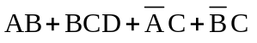
a 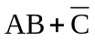 | b 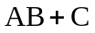 | c 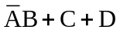 | d 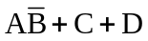
8/ IC 7483 là bộ cộng 2 số nhị phân 4 bit, mạch điện sau có chức năng gì?
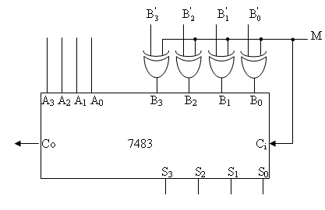
a Mạch cộng 2 số nhị phân 4 bit theo bù 1.
b Mạch cộng 2 số nhị phân 4 bit.
c Mạch nhân 2 số nhị phân 4 bit
d Mạch cộng 2 số nhị phân 4 bit theo bù 2.

9/ Cho biết dạng sóng của Q₁ và Q₀ của mạch điện sau:
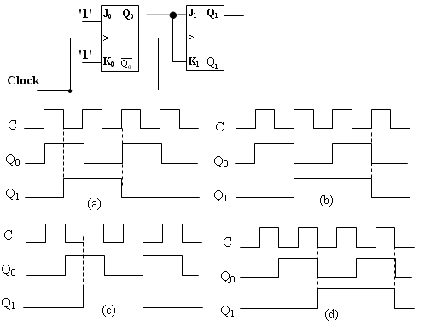
a Hình (a). | b Hình (b). | c Hình (c). | d Hình (d)
10/ Thời gian truy nhập của các chip ROM hiện nay so với các chip RAM là
a lâu hơn | b bằng nhau | c nhanh hơn | d Không có trường hợp nào đúng.

11/ Nếu cấp một xung clock vào bộ đếm nối tiếp thì:
a Cho phép một bộ đếm nối tiếp chạy trong chế độ không đồng bộ.
b Thay đổi lần lượt các chế độ hoạt động của bộ đếm nối tiếp.
c Xác định số đếm lớn nhất của bộ đếm nối tiếp.
d Chuyển một bộ đếm nối tiếp thành một bộ đếm song song.
12/ Rút gọn : F (A, B, C) = S (0, 2, 4, 6,7)
a 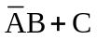 | b 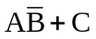 | c | d
13/ Trong mạch như hình vẽ, nếu đầu vào 6 ở mức thấp. Dẫn đến:
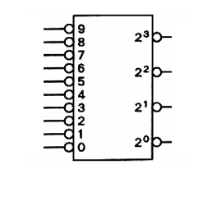
a đầu ra BCD có mức logic là 1001.
b đầu ra BCD có mức logic là 0110.
c không có đầu ra nào ở mức logic thấp.
d không có đầu ra nào ở mức logic cao.

14/ Tần số đầu vào của một bộ đếm không đồng bộ 4 bit là 1MHz. Vậy tần số tại đầu ra tại lối ra có trọng số lớn nhất (MSB) là bao nhiêu?
a 62,5 KHz. | b 125 KHz. | c 1000 KHz. | d 500 KHz.
15/ Tần số của mạch dao động đa hài thạch anh phụ thuộc vào
a R có trong mạch | b Tinh thể thạch anh | c R và C có trong mạch | d C có trong mạch

16/ Nếu bộ tạo bit chẵn lẻ phát ra chỉ thị parity lẻ thì mẫu dữ liệu gồm:
a một số lẻ các bit ‘1’
b một số chẵn các bit ‘1’
c một số chẵn các bit ‘0’
d một số lẻ các bit ‘0’
17/ Cho chip nhớ RAM có dung lượng 16 k x 8 muốn mở rộng dung lượng lên thành 32 k x 8 thì cần mấy chip nhớ 16 k x 8 ?
a 2 chip. | b 3 chip. | c 4 chip. | d 5 chip.
18/ Giả sử trạng thái ban đầu Q₀Q₁Q₂ là 111, sau 3 xung Clock thì trạng thái lối ra là bao nhiêu?
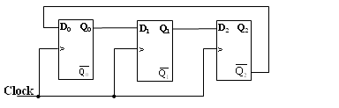
a 110 | b 011 | c 001 | d 000

19/ Mạch điện được biểu diễn trong sơ đồ hoạt động như thế nào nếu như lối vào E ở mức logic cao?
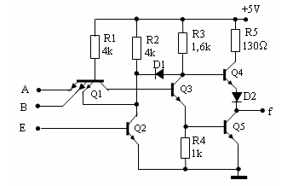
a Mạch trở thành cổng AND hai lối vào
b Mạch trở thành cổng NOR hai lối vào
c Mạch trở thành cổng NAND hai lối vào
d Trạng thái lối ra không theo mức logic cơ bản nào

20/ Số nhị phân A = 1101 và B = 1110, sau khi so sánh hai số nhị phân thu được kết quả là:
a A > B | b B > A | c A < B | d A = B

Phần 2 – Bài tập – 6 điểm

Câu 21. (2 điểm): Sử dụng IC 7485 để xây dựng bộ so sánh 8 bit (sơ đồ khối, giải thích)?

Câu 22. (4 điểm): Thiết kế bộ đếm nghịch, đồng bộ, mod 6, mã trạng thái trong là mã nhị phân.

TR ƯỞNG BỘ MÔN  Đặng Hoài Bắc | GIÁO VIÊN RA ĐỀ  Nguyễn Hồng Hoa

